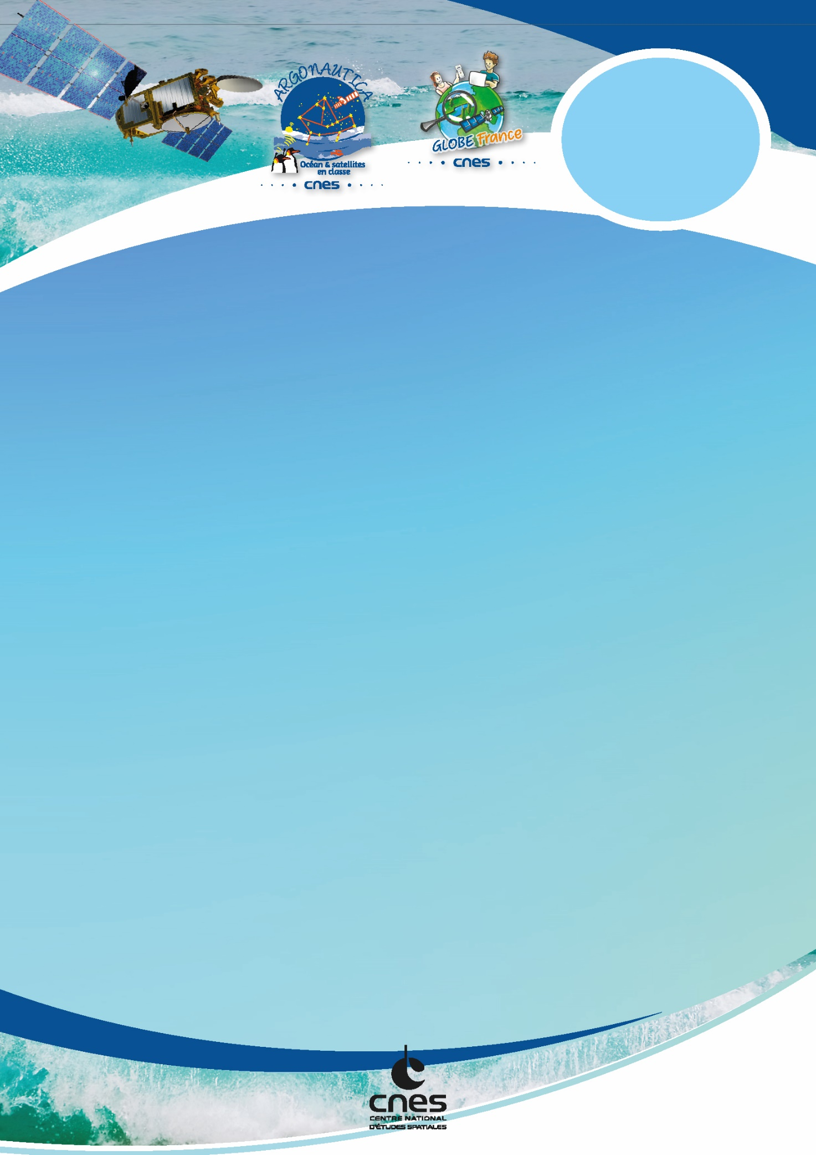

**Appel à projet**

**Installez votre BooPy !**

La bouée est destinée à être utilisée ancrée près d’un point fixe, ou en descente de cours d'eau à condition de maîtriser la récupération. Souvent, les clubs de kayak sont d'une aide précieuse.

Attention d'avoir toujours l'autorisation des propriétaires et des autorités pour garantir la récupération du matériel en bon état...

**Le projet**

Le CNES vous propose, dans le cadre d'Argonautica, une bouée pour découvrir la programmation en Python et la mise en œuvre de capteurs environnementaux.

La Boopy dédiée au projet ArgoHydro permet d'enregistrer directement ses mesures sur une carte SD embarquée. En classe, elle servira de base à des exercices pratiques avec les élèves.

**BooPy**

**La bouée Boopy vous permet de réaliser immédiatement des mesures dans l'environnement hydrologique de votre choix pour votre projet.**

**Informations et inscription**

Veuillez envoyer le questionnaire rempli à : *Estelle.Raynal@cnes.fr*

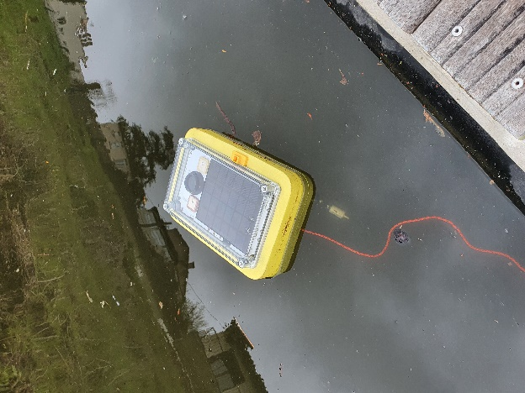

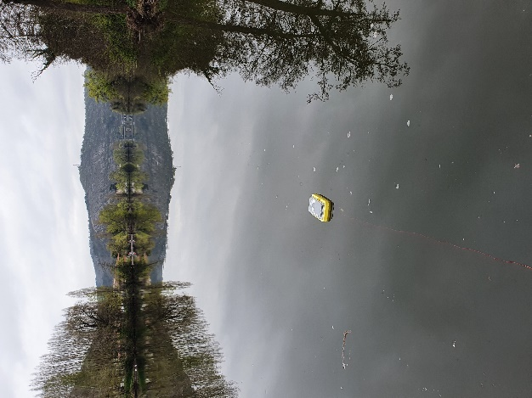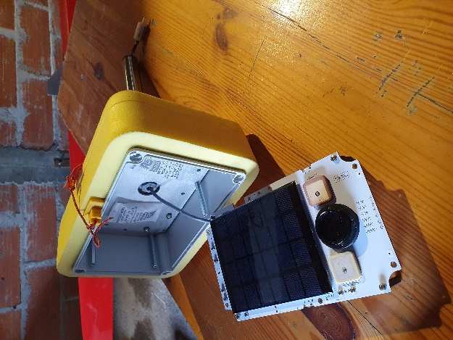

**Responsable du projet :**

**Nom et adresse de l’établissement :**

**Numéro de téléphone :**

**Discipline(s) :**

**Mail :**

**Quelle est la problématique de votre projet ?**

**Quel est le projet envisagé autour de BooPy ? Dans quels cours d’eau ?**

**Merci de renvoyer ce questionnaire avec, si possible, une photo de votre lieu à l’adresse suivante :** *Estelle.Raynal@cnes.fr*

**Questionnaire BooPy**